Створення локальної бази даних (БД):

1. установіть [SQL Server Management Studio](https://docs.microsoft.com/en-us/sql/ssms/download-sql-server-management-studio-ssms?redirectedfrom=MSDN&view=sql-server-ver15)
2. при вході у цьому програму створюємо порожню БД:
3. ПКМ в Object Explorer на Database 🡪 New Database

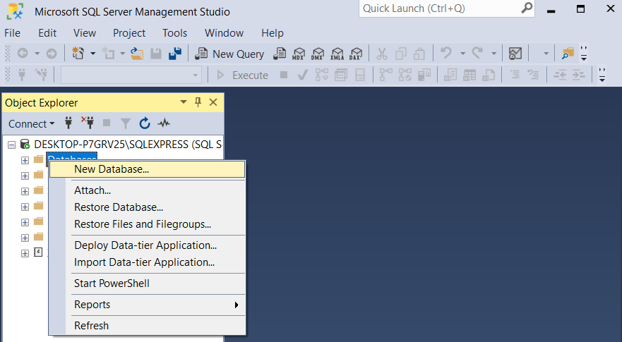

1. Вводимо ім’я БД та можемо вибрати шлях до неї. Я розмістив її у папці Debug свого проекту з назвою Training.

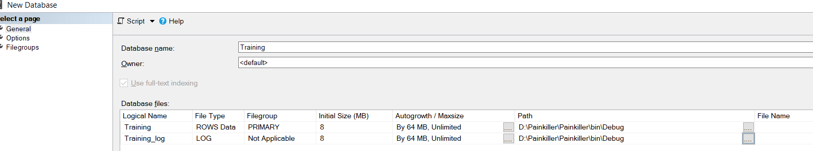

1. Створимо таблиці

У лівому вікні ЛКМ(лівою кнопкою миші) на  біля Database, потім на таку ж кнопку біля назви нашої БД. Клацнемо ПКМ(правою кнопкою миші) на Tables 🡪 ЛКМ на New і потім на Table. У правому вікні SQL Server Management Studio з’явиться заготовка для створення стовпців таблиці.

Column Name – ім’я стовпця таблиці; Data Type – тип даних стовпця, який ми вказували раніше, коли створювали таблиці у нашому проекті; Allow Null визначає, чи може у цьому стовпці бути порожнє значення. Це, як правило, дозволяється завжди, окрім ключових полів. Ключові поля містять унікальні значення, які призначені для однозначної ідентифікації рядків і для пов’язування цієї таблиці з іншими, тому не можуть містити значення Null. У нижній частині Column Properties цього правого вікна деталізовано інформацію про стовпці, які ми створюємо зверху. Стовпці-ідентифікатори, або ключові поля, як правило, іменують так: до імені таблиці додають суфікс Id. Перший стовпець таблиці – ідентифікатор. Тут значення Null – не дозволено. Цей рядок зробимо ключовим наступним чином: у нижній частині вікна (Column Properties) подано множину можливих властивостей стовпця таблиці. Виберемо y розділі Column Properties властивість Identity Specification і встановимо їй значення Yes. Щоб це зробити потрібно розкрити цей ComboBox і надати властивості (Is Identity) значення Yes. Таким чином ми забезпечили цьому полю унікальне значення в кожному рядку, які будуть надалі створюватись. Для того, щоб це поле стало ключовим, активізуємо його мишкою і в піктографічному меню Table Designer натиснемо іконку з ключиком. Наша таблиця повинна набути такого вигляду:

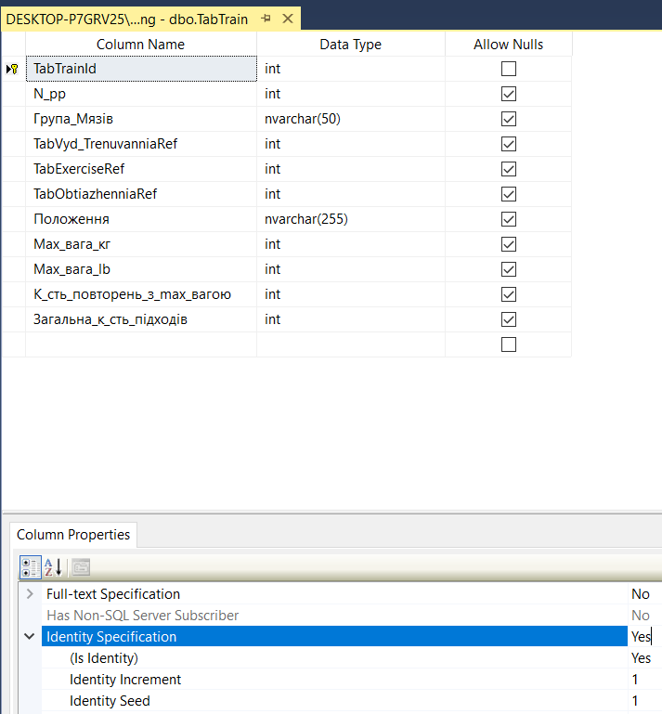

У нас є поля TabVyd_TrenuvanniaRef, TabExerciseRef та TabObtiazhenniaRef з типом int. Це будуть зовнішні ключі для зв’язку з нашими довідниками – таблицями TabVyd_Trenuvannia, TabExercise та TabObtiazhennia відповідно. Тобто в нас будуть не назви видів тренувань, вправ та обтяжень, а посилання на рядок у відповідній таблиці. Щоб зберегти таблицю потрібно ЛКМ на  і вводимо назву нашої таблиці у діалоговому вікні. Доцільно зберігати інформацію, яка змінюється не занадто часто, у спеціальних таблицях, які можна назвати довідниками. Логічно зберігати таблиці довідників у БД разом з основною таблицею. У нашому випадку слід створити хоча б два довідники – виробників та груп товарів. Отже, аналогічно до створення таблиці TabTrain створимо таблицi TabVyd_Trenuvannia, TabExercise і TabObtiazhennia. У таблиці TabVyd_Trenuvannia створимо два стовпці. Перший стовпець латинкою, згідно домовленості про назви ключових полів. Зберігаємо нашу таблицю.

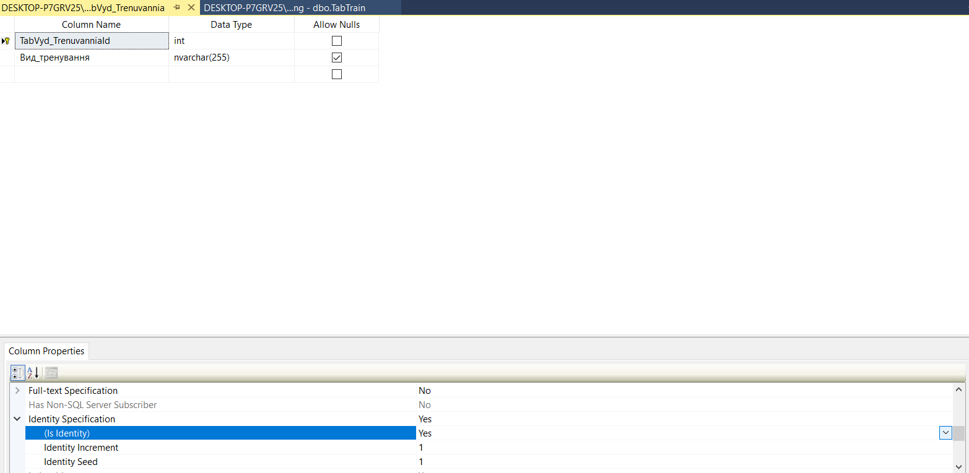

Аналогічно створимо таблиці TabExercise і TabObtiazhennia.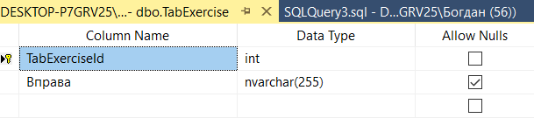

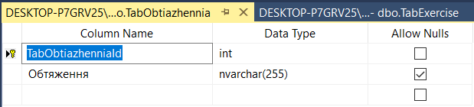

1. Встановимо зв’язки між таблицями

Для цього у переліку таблиць ПКМ на таблицю TabTrain і виберемо пункт Design. Натиснемо ЛКМ на , що ми можемо знайти справа на панелі інструментів. Відкриється вікно для створення зв’язків, у якому ЛКМ на Add 🡪 праворуч рядка Tables And Columns Specification клацнемо ЛКМ на . Ліворуч під текстом Primary key table у ComboBox виберемо таблицю TabVyd_Trenuvannia. Під чим з’явиться ще один ComboBox, який містить перелік полів вибраної таблиці. Вибиремо поле TabVyd_TrenuvanniaRef

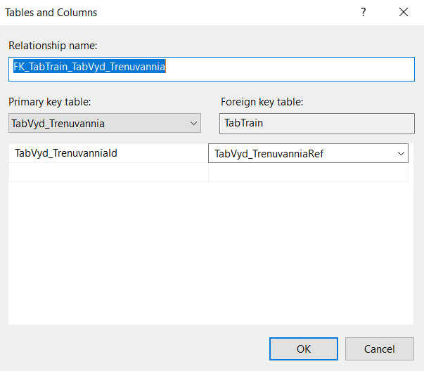

Так чином створено зв’язок між таблицями TabVyd_Trenuvannia та TabTrain через первинний ключ TabVyd_TrenuvanniaId та тепер вже зовнішній ключ TabVyd_TrenuvanniaRef, тобто встановлено відношення один до багатьох. Так само пов’яжемо таблиці TabExercise і TabTrain через поля TabExerciseRef та TabExerciseId, а також TabObtiazhennia і TabTrain через TabObtiazhenniaId та TabObtiazhenniaRef. Отримаємо

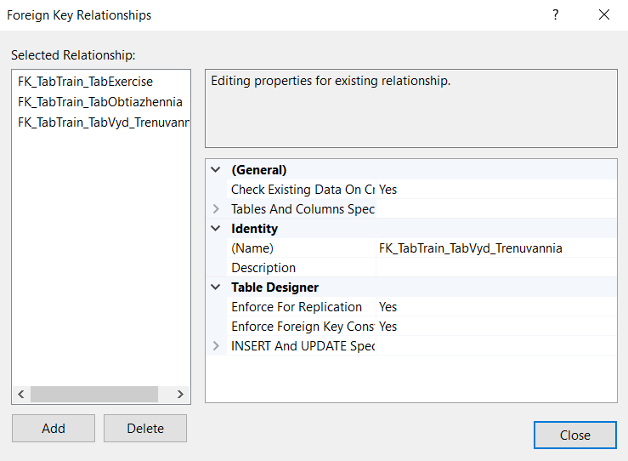

Тепер SQL Server не дозволить нам ввести у таблицю TabTrain у поля TabExerciseRef, TabVyd_TrenuvanniaRef або TabObtiazhenniaRef значення, відсутні у ключових полях відповідних довідників.

1. Створення діаграм

SQL Server Management Studio дозволяє візуалізувати архітектуру бази за допомогою засобу Database Diagrams. Натиснемо ПКМ на Database Diagrams 🡪 ЛКМ на New Database Diagrams 🡪 послідовно натискаємо Add, поки не додадуться всі таблиці. Якщо виникає помилка “Index was outside the bounds of the array”, то варто перезавантижити SQL Server Management Studio, така ж помилка може виникнути й при створенні View.

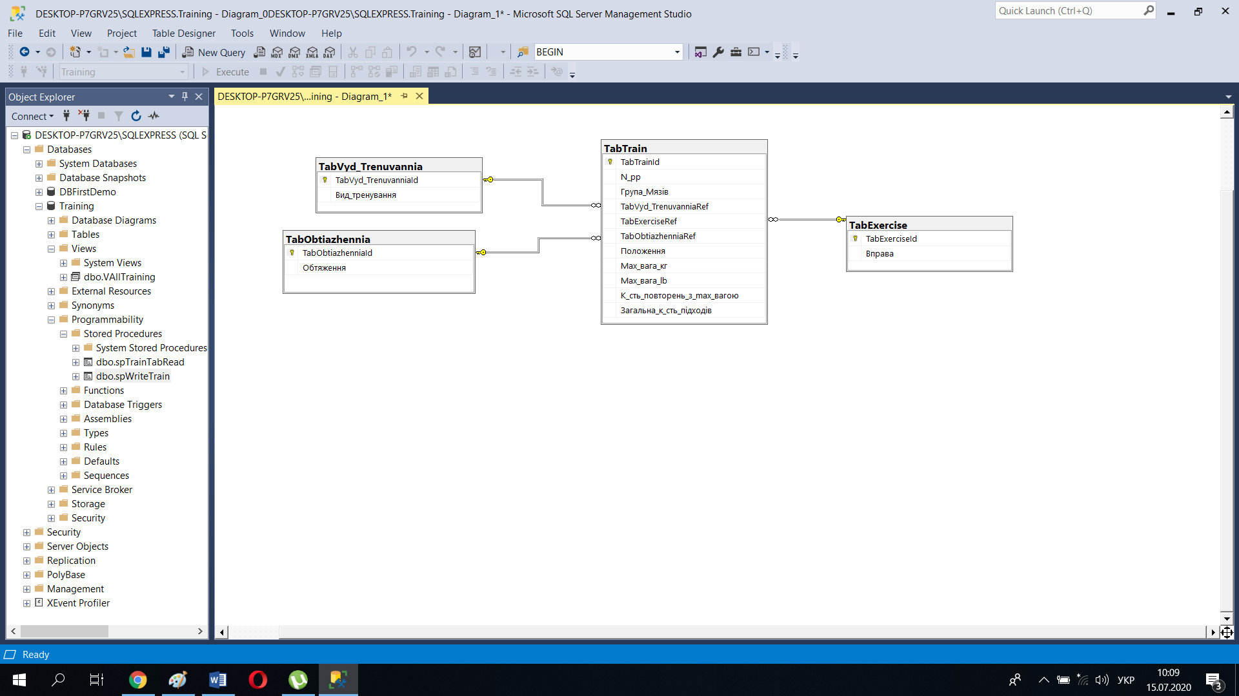

1. Створення view

Створимо представлення (View), яке б читало із бази даних інформацію у вигляді, зручному для користувача. Для цього клацнемо ПКМ на об’єкті View нашої бази даних і виберемо елемент New view із контекстного меню, що відкриється. На екрані буде форма із пропозицією включити таблиці у наше представлення. Додаємо усі таблиці. У правій панелі побачимо зображення цих таблиць та встановлених нами зв’язків між ними. Повідмічаємо галочками ті поля, які ми хочемо бачити у нашому представленні:

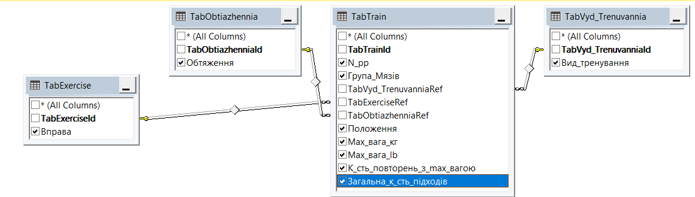

Натиснемо , щоб зберегти дане представлення. Пропоноване ім’я «VTrain».

1. Створення Stored Procedures

Зауважимо лише, що поля у цій програмі – це назви стовпців таблиць, а все решта – параметри. Імена усіх параметрів, як зовнішні, описані у заголовку процедури, так і внутрішні, описані у тілі процедури оператором declare, починаються із символу @. Для побудови правильних операторів Select можна скористатись засобами створення представлень, копіюючи створені ними оператори Select і включаючи потім їх у Stored-процедуру. Щоб створити нову процедуру потрібно двічі ЛКМ на Stored Procedures розділу Programmability і вибрати New Stored Procedure. Праворуч з’явиться вікно із заготовкою для нової процедури. Наберіть такий текст процедури:

USE [Training]

GO

/****** Object: StoredProcedure [dbo].[spTrainTabRead] Script Date: 15.07.2020 7:58:01 ******/

SET ANSI_NULLS ON

GO

SET QUOTED_IDENTIFIER ON

GO

-- =============================================

-- Author: <Author,,Name>

-- Create date: <Create Date,,>

-- Description: <Description,,>

-- =============================================

CREATE PROCEDURE [dbo].[spTrainTabRead] AS

BEGIN

SELECT TOP(100) PERCENT dbo.TabTrain.N_pp, dbo.TabTrain.Група_Мязів,

dbo.TabVyd_Trenuvannia.Вид_тренування, dbo.TabExercise.Вправа, dbo.TabObtiazhennia.Обтяження,

dbo.TabTrain.Положення, dbo.TabTrain.Max_вага_кг, dbo.TabTrain.Max_вага_lb,

dbo.TabTrain.К_сть_повторень_з_max_вагою, dbo.TabTrain.Загальна_к_сть_підходів

FROM dbo.TabObtiazhennia INNER JOIN

dbo.TabTrain ON dbo.TabObtiazhennia.TabObtiazhenniaId = dbo.TabTrain.TabObtiazhenniaRef INNER JOIN

dbo.TabVyd_Trenuvannia on dbo.TabVyd_Trenuvannia.TabVyd_TrenuvanniaId = dbo.TabTrain.TabVyd_TrenuvanniaRef INNER JOIN

dbo.TabExercise ON dbo.TabTrain.TabExerciseRef = dbo.TabExercise.TabExerciseId

END

Як правило, більш поширений підхід з’єднання даних з різних таблиць представляє застосування оператора JOIN. Загальний формальний синтаксис застосування оператора INNER JOIN:

SELECT стовпці

FROM таблиця 1

[INNER] JOIN таблиця 2

ON умова 1

[[INNER] JOIN Таблиця 3

ON умова 2]

Після оператора JOIN йде назва другої таблиці, з якої треба додати дані до вибірки. Перед JOIN може використовуватися необов'язкове ключове слово INNER. Його наявність або відсутність ні на що не впливає. Потім після ключового слова ON вказується умова з'єднання. Ця умова встановлює, як дві таблиці будуть порівнюватися. У більшості випадків для з'єднання застосовується первинний ключ головної таблиці і зовнішній ключ залежної таблиці.

Щоб процедура записалась у базу даних і зберігалась, потрібно ЛКМ Execute у піктографічному меню. Цій процедурі надано ім’я “spTrainTabRead”. Процедура не створиться, поки ви не наберете її текст без помилок. Якщо наступного разу ви захочете змінити текст створеної процедури, то перший оператор повинен починатись словами Alter PROCEDURE. Утиліта сама виправить цей рядок, якщо ви виберете елемент меню Modify, цикнувши ПКМ на потрібну процедуру.

Напишемо ще одну процедуру для запису в БД інформації, яка міститься в таблицях клієнтської програми

USE [Training]

GO

/****** Object: StoredProcedure [dbo].[spWriteTrain] Script Date: 15.07.2020 8:02:30 ******/

SET ANSI_NULLS ON

GO

SET QUOTED_IDENTIFIER ON

GO

-- =============================================

-- Author: <Author,,Name>

-- Create date: <Create Date,,>

-- Description: <Description,,>

-- =============================================

CREATE PROCEDURE [dbo].[spWriteTrain] (@N_pp as int, @groupMuscle as nvarchar(50),

@typeTraining as nvarchar(255), @exercise as nvarchar(255),

@encumbrance as nvarchar(255), @position as nvarchar(255),

@weightKg as int, @weightLb as int, @reps as int, @sets as int)

AS

Declare @typeTrainingRef as int, @exerciseRef as int, @encumbranceRef as int -- оголошення робочих змінних

BEGIN

-- Insert statements for procedure here

SELECT @typeTrainingRef = TabVyd_TrenuvanniaId from TabVyd_Trenuvannia where Вид_тренування=@typeTraining --вибираємо усі значення поля TabVyd_TrenuvanniaId з таблиці TabVyd_Trenuvannia,

--де Вид_тренування=@typeTraining, присвоюючи при цьому змінній @typeTrainingRef значення поля TabVyd_TrenuvanniaId

if @@ROWCOUNT = 0 -- @@ROWCOUNT - системна змнна, куди SQL поміщає к-сть рядків, які були вибрані під час останньої операції.

--Тобто ми вставляємо в TabVyd_Trenuvannia новий рядок, якщо більше немає ідентичних значень поля Вид_тренування, так само це робимо у наступних умовних операторах if

begin

insert TabVyd_Trenuvannia (Вид_тренування) values (@typeTraining) --додаємо рядок у таблицю TabVyd_Trenuvannia у поле Вид_тренування значення змінної @typeTraining

set @typeTrainingRef = @@IDENTITY --у системну змінну SQL поміщає індекс рядка, який був утворений у останній операції

end

select @exerciseRef=TabExerciseId from TabExercise where Вправа=@exercise --перевіряємо, чи є у таблиці TabExercise вправа з назвою @exercise

if @@ROWCOUNT = 0 --якщо немає, тобто @@ROWCOUNT = 0

begin --то додаємо новий рядок в цю таблицю і в поле Вправа надаємо значення @exercise

insert TabExercise(Вправа) values (@exercise)

set @exerciseRef = @@IDENTITY --засилаємо у поле @exerciseRef значення @@IDENTITY, яка містить Id нового рядка

end

--у наступних 6-ти рядках відбуваються ідентичні дії

SELECT @encumbranceRef = TabObtiazhenniaId from TabObtiazhennia where Обтяження=@encumbrance

if @@ROWCOUNT = 0

begin

insert TabObtiazhennia(Обтяження) values (@encumbrance)

set @encumbranceRef = @@IDENTITY

end

begin tran

insert TabTrain (N_pp, Група_Мязів, TabVyd_TrenuvanniaRef, TabExerciseRef, TabObtiazhenniaRef, Положення, Max_вага_кг, Max_вага_lb, К_сть_повторень_з_max_вагою, Загальна_к_сть_підходів)

values (@N_pp, @groupMuscle, @typeTrainingRef, @exerciseRef, @encumbranceRef, @position, @weightKg, @weightLb, @reps, @sets)

if @@ERROR > 0 rollback tran else commit tran --якщо виникає помилка, тобто @@ERROR > 0, то припиняємо записування і приводимо базу у стан, в якому вона була до початку записування

END

Виконуємо команду Execute та зберігаємо цю Stored Procedure з назвою “spWriteTrain”.

Залишилось лише створити процедуру для очищення рядків з таблиці TabTrain з назвою spClearTrain:

CREATE PROCEDURE [dbo].[spClearTrain] AS

BEGIN

TRUNCATE table Tabtrain

END